**PENGOLAHAN CITRA DIGITAL**

Low Pass Filter, High Pass Filter, dan Histogram



# Nama Mahasiswa : Alek Roigusta

# NIM : 5301414038

Dosen Pengampu : Dr. Hari Wibawanto M.T.

Kuntoro Adi Nugroho S.T., M.Eng.

**PENDIDIKAN TEKNIK ELEKTRO**

**JURUSAN TEKNIK ELEKTRO FAKULTAS TEKNIK**

**UNIVERSITAS NEGERI SEMARANG**

**2017**

Berikut adalah potongan gambar dari script dan keterangannya:

* **Low Pass Filter**
* **Script**

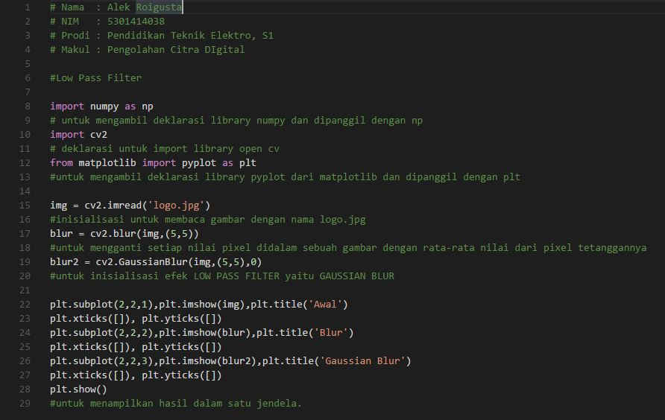

* **Hasil**

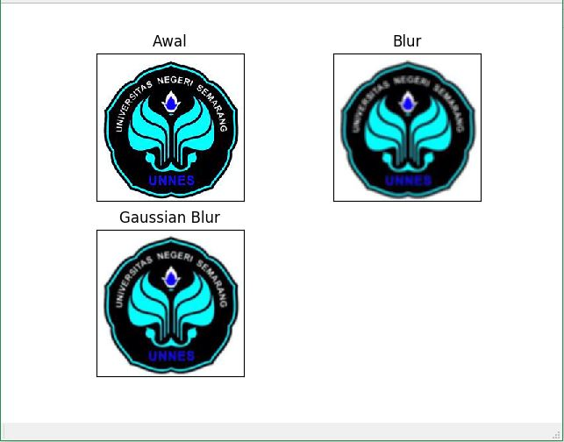

* **High Pass Filter**
* **Script**

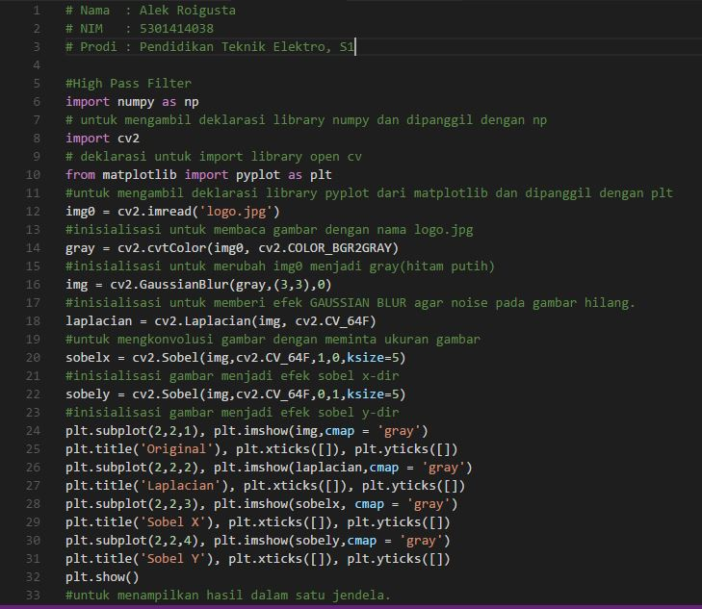

* **Hasil**

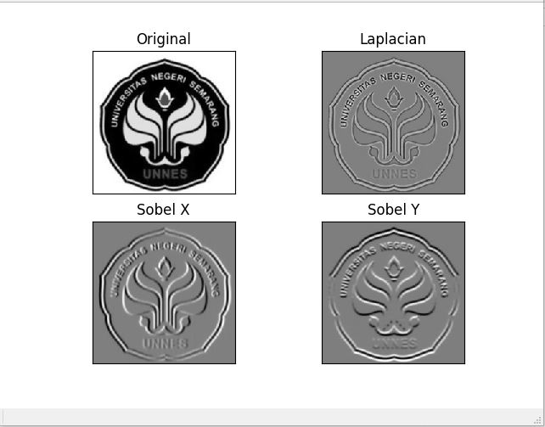

* **Histogram**
* **Script**

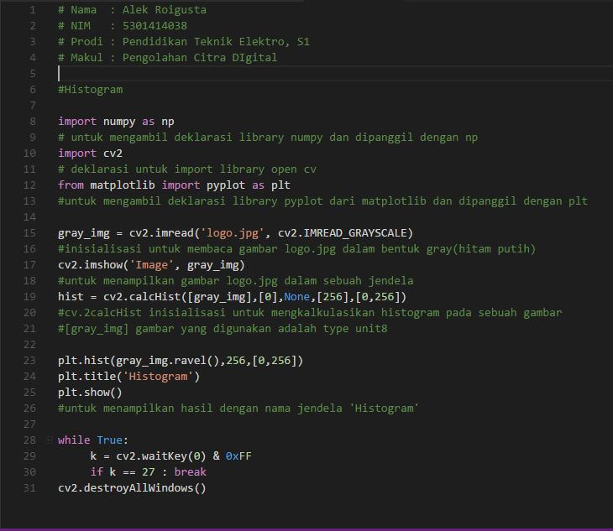

* **Hasil**

